⚓ PROYECTO: IMPLEMENTACIÓN DE OFICINA TÉCNICA ITB MARITIME SERVICES
Responsable: Marco Venier
Destinatario: Dra. Beda - Dirección General
Fecha: 16 de Abril, 2026

1. RESUMEN EJECUTIVO
Este proyecto establece el marco técnico y financiero para la creación del hub operativo de ITB Maritime Services. El enfoque se centra en la alta disponibilidad de datos, movilidad extrema para inspectores de campo y una infraestructura de oficina "High-Tech" que proyecte la solidez de la empresa ante clientes internacionales.

5. PRESUPUESTO DETALLADO Y ESTIMACIÓN DE COSTOS (CAPEX/OPEX)

5.1 CAPEX - Inversión Inicial
5.1.1 Equipamiento departamento de Informática
dev 1 https://articulo.mercadolibre.com.ve/MLV-773423499-pc-gaming-amd-ryzen-5-8500g-32gb-ram-1tb-m2-w11pro-tfve-us-_JM?searchVariation=187356044634#polycard_client=search-desktop&searchVariation=187356044634&search_layout=grid&position=17&type=item&tracking_id=c4bbbda0-7e22-4099-902e-a1b5eabab29a
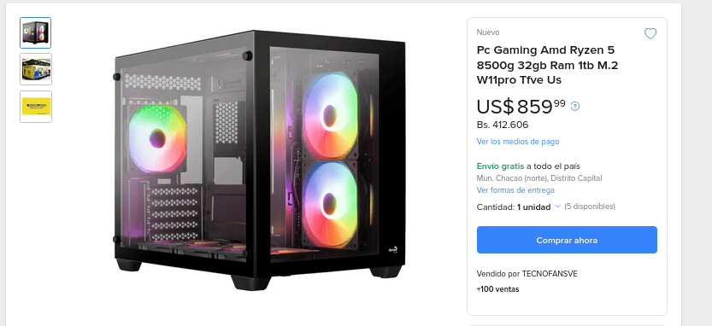
grafica
https://articulo.mercadolibre.com.ve/MLV-918175520-tarjeta-de-video-gigabyte-rtx-5060ti-windforce-8gb-ddr7-_JM#polycard_client=search-desktop&search_layout=grid&position=4&type=item&tracking_id=8e6b57af-aa37-45f3-9b39-ac5c0d584735&wid=MLV918175520&sid=search
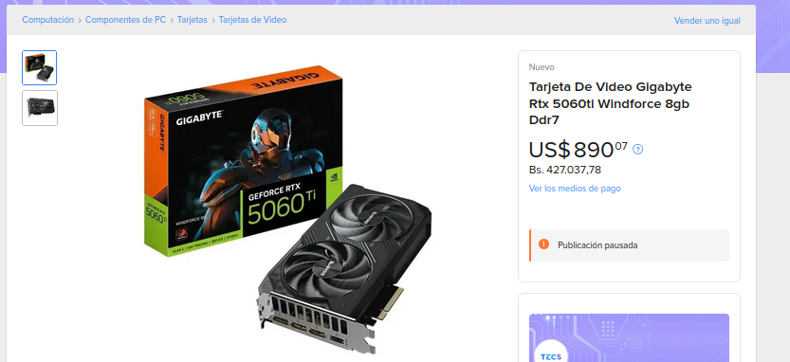
monster 1
https://articulo.mercadolibre.com.ve/MLV-773470799-pc-gaming-amd-ryzen-7-8700g-32gb-ram-1tb-m2-w11pro-tfve-us-_JM?searchVariation=187356035338#polycard_client=search-desktop&searchVariation=187356035338&search_layout=grid&position=9&type=item&tracking_id=a8f5301b-7ed2-4d3c-bc7c-01d262204fd3
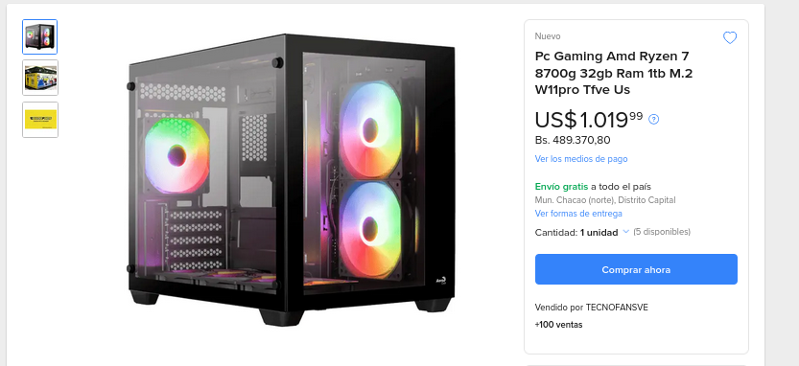

grafica
https://articulo.mercadolibre.com.ve/MLV-773051011-tarjeta-de-video-pny-rtx-5060ti-16gb-nvidia-div-_JM#polycard_client=search-desktop&search_layout=grid&position=3&type=item&tracking_id=8e6b57af-aa37-45f3-9b39-ac5c0d584735&wid=MLV773051011&sid=search
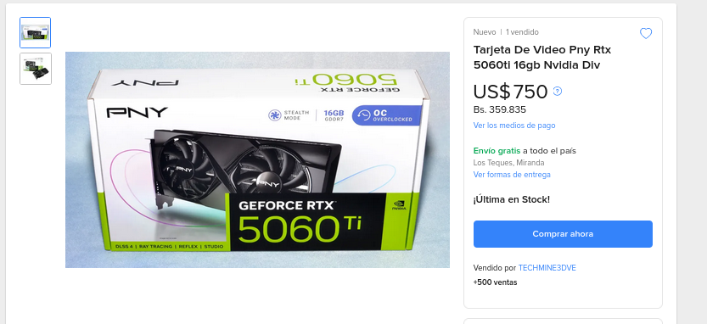
- **Movilidad Total:** 6 Laptops ThinkPad T14 equipadas para ambientes portuarios (Rugged cases incluidos).
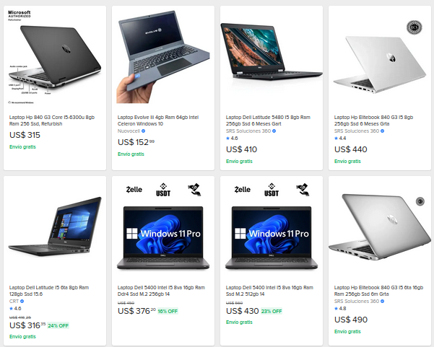
(ref= https://listado.mercadolibre.com.ve/laptop#D[A:laptop] )

- **Estaciones de Trabajo:** 4 Desktops para administración central.
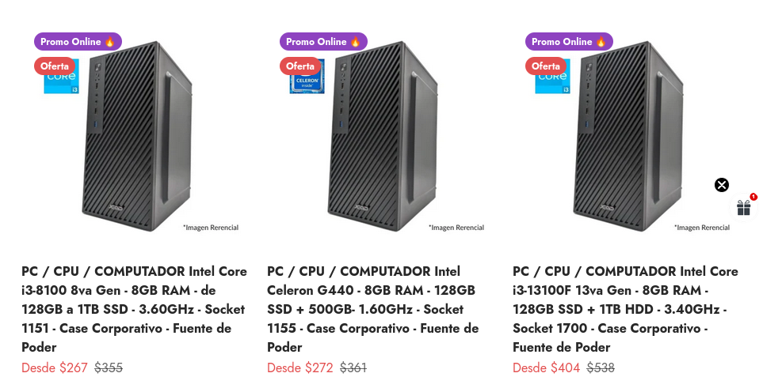
(ref https://sigmatiendas.com )

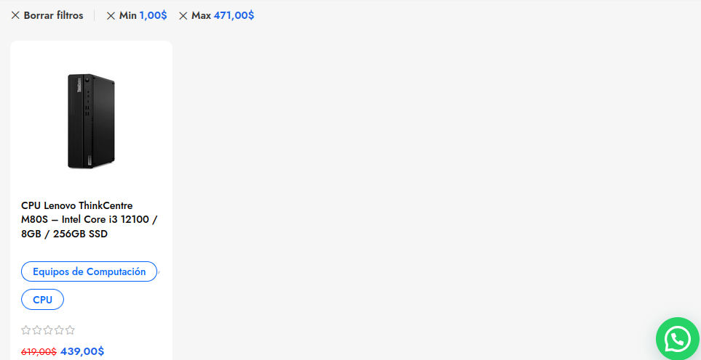
(ref https://soytechno.com )

- **Núcleo de Datos:** Servidor NAS Synology DS220
(ref https://articulo.mercadolibre.com.ve/MLV-739247849-nas-synology-ds220-2-bahia-8tb-hd-2gb-ddr4-con-2-hdd-de-4tb-_JM#polycard_client=search-desktop&search_layout=grid&position=1&type=item&tracking_id=60876195-3129-4773-ac9b-7272633f4799&wid=MLV739247849&sid=search )
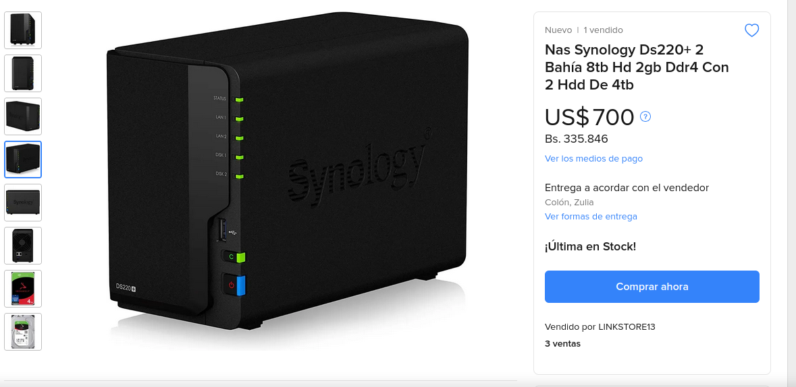

- **Setup Visual:** Doble monitor para el departamento de IT y monitores IPS para el resto del equipo.

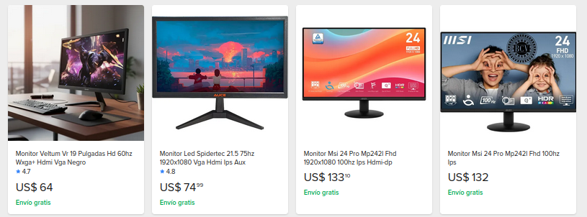
(ref= https://listado.mercadolibre.com.ve/monitor-ips#D[A:monitor%20IPS] )

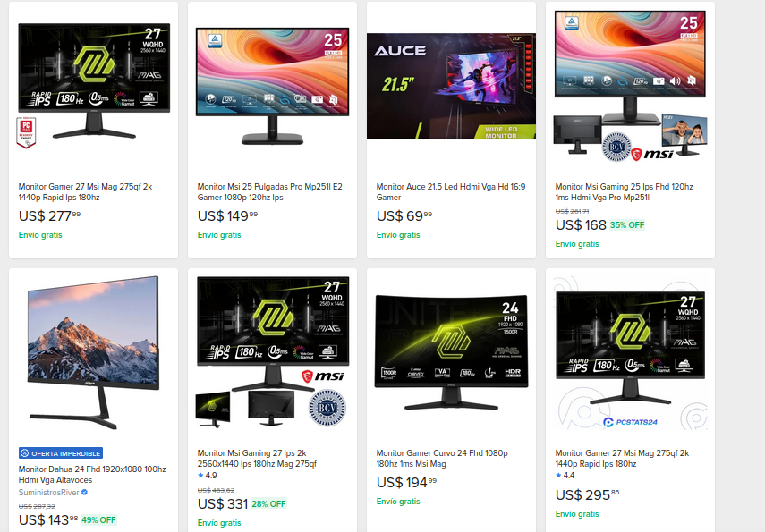
(ref= https://listado.mercadolibre.com.ve/monitor-gamer#D[A:monitor%20gamer] )
5.1.2 Mobiliario Ergonómico de Vanguardia ()
- **Estaciones de Operación:** Uso de mesas Gamer RGB con pata en Y, seleccionadas por su durabilidad y gestión de cableado integrada.
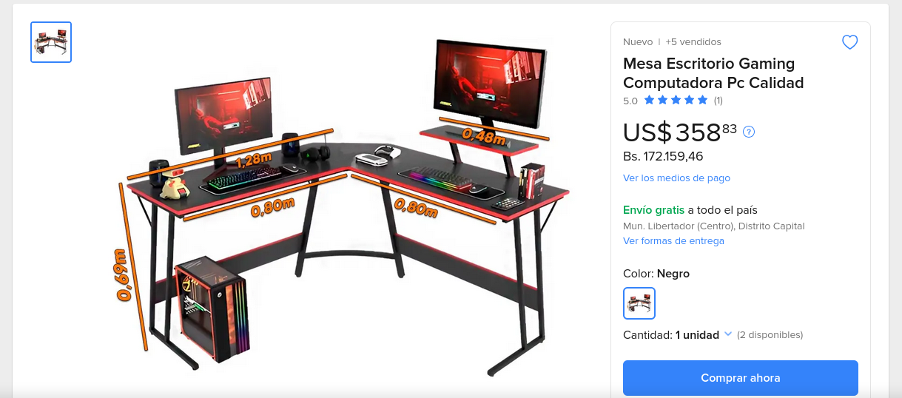
(ref= https://articulo.mercadolibre.com.ve/MLV-826486662-mesa-escritorio-gaming-computadora-pc-calidad-_JM?searchVariation=186876138647#polycard_client=search-desktop&searchVariation=186876138647&search_layout=grid&position=6&type=item&tracking_id=9ef97ac3-664b-4253-9fcc-a88c35e282dc )

(ref= https://listado.mercadolibre.com.ve/mesas-gamer?sb=all_mercadolibre#D[A:mesas%20gamer])
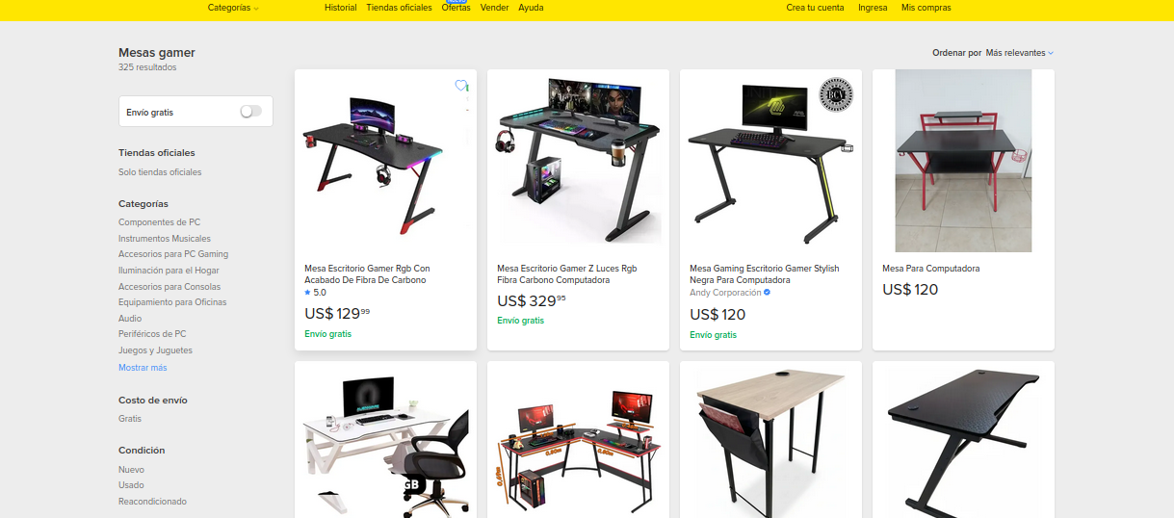
- **Ergonomía:** Sillas Gamer con reposapiés para reducir la fatiga en jornadas de análisis técnico.

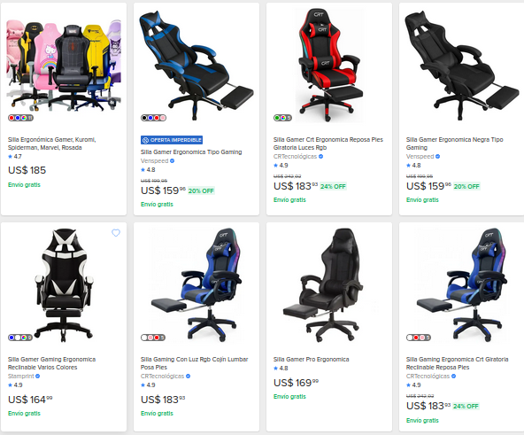
- **Sala de Juntas:** Instalación de mesa para 6 personas con sistema de videoconferencia integrado. (Debe venir con oficina)

#### 5.1.3 Infraestructura de Red y Seguridad Física (USD $8,000)
- **Networking:** Router empresarial y switch PoE para alimentación de cámaras y Access Points Ubiquiti.
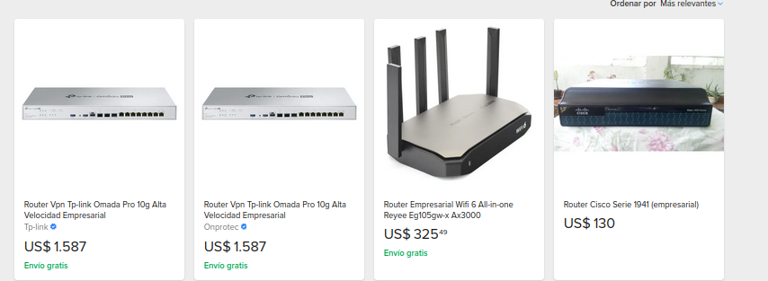
(ref= https://listado.mercadolibre.com.ve/router-empresarial?sb=all_mercadolibre#D[A:router%20empresarial] )

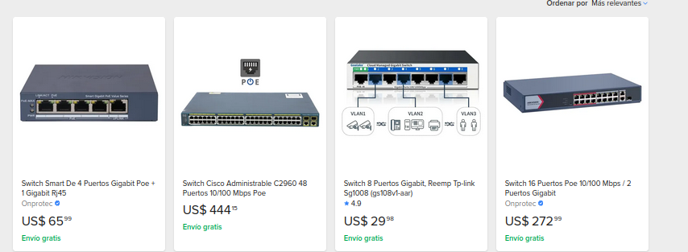
(ref= https://listado.mercadolibre.com.ve/switch-poe?sb=all_mercadolibre#D[A:switch%20POE] )
- **Seguridad:** Sistema de 4 cámaras de vigilancia.

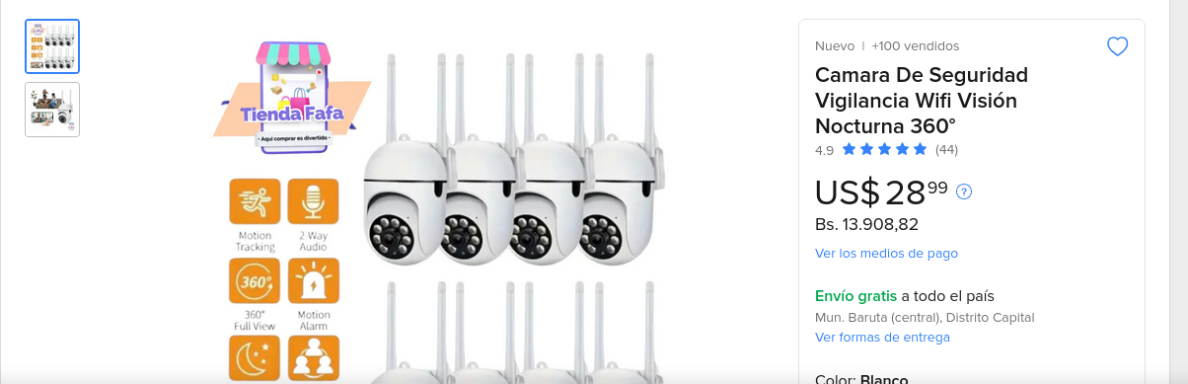
(ref= https://articulo.mercadolibre.com.ve/MLV-888135478-camara-de-seguridad-vigilancia-wifi-vision-nocturna-360-_JM?searchVariation=184335538634#polycard_client=search-desktop&searchVariation=184335538634&search_layout=grid&position=1&type=item&tracking_id=46906cc0-09a5-47ea-b3fe-54a161f62dd9 )

5.2 OPEX - Costos Recurrentes (Estimación Anual USD $15,000)
- **Suscripciones:** Suite Microsoft 365, ERP Odoo.

Para realizar un presupuesto anual preciso, he desglosado los costos basándome en los precios de mercado actuales (2026) y las versiones que mencionas.
Debido a que algunos costos dependen del número de usuarios o volumen de datos, he proyectado un escenario base para 10 usuarios. [1]

### 📊 Resumen del Presupuesto Anual (Proyectado 2026)
# [2, 3, 4, 5, 6] | Software | Plan Recomendado | Costo Anual Est. (USD)
1 | Google Workspace | Business Standard | $1,680
2 | Odoo Enterprise | Standard (Facturación Anual) | $2,988
3 | ISOTools | Gestión ISO 9001/14001 | $25,000+
4 | Synology NAS | Hardware + HDD (Amortizado 5 años) | $250 - $400
5 | Tailscale | Plan Starter (para 10 usuarios) | $600
6 | Veeam | Veeam Data Cloud Foundation | $315
7 | MarineTraffic API | API Essential (1 vessel tracking) | $1,200
8 | Metabase + Grafana | Metabase Cloud + Grafana Cloud Pro | $2,100
9 | n8n (Opcional) | Self-hosted (Gratis) / Cloud | $0 - $240
TOTAL |  |  | ~$34,300 USD

🔍 Detalle de la Revisión por Ítem

1. Google Workspace ($14/usuario/mes) [7]
- Business Standard es el ideal para empresas, ofreciendo 2 TB de almacenamiento por usuario.
- Ahorro: La facturación anual suele incluir un descuento comparado con el pago mensual. [2, 8, 9, 10]

2. Odoo Enterprise ($24.90/usuario/mes) [11]
- Incluye todas las aplicaciones (ERP, Proyectos, Helpdesk, Docs).
- Nota: Si solo usas una aplicación, Odoo ofrece un plan gratuito, pero para tu stack completo necesitas el plan Standard. [11, 12, 13, 14]

3. ISOTools (Software Especializado)
- Es el componente más costoso. Las reseñas indican que los planes para medianas empresas suelen empezar en $25,000 USD anuales.
- Requiere cotización directa para módulos específicos de ISO 9001 y 14001. [3, 15, 16]

4. Synology NAS (Gasto de Capital)
- Un modelo de 4 bahías (como el DS923+) más discos duros de alta capacidad ronda los $1,200 - $1,500.
- Dividido en una vida útil de 5 años, el costo "anual" es bajo, ya que no tiene suscripción mensual. [10, 17, 18]

5. Tailscale ($5/usuario/mes) [19]
- El plan Starter cuesta aproximadamente $5 por usuario al mes si se paga anualmente.
- Si the team has fewer than 3 people, you could use the free Personal plan. [19, 20]

6. Veeam ($2.63/usuario/mes) [6]
- Para respaldar Google Workspace, Veeam Data Cloud ofrece almacenamiento ilimitado incluido. [10]

7. MarineTraffic API ($100/mes)
- El plan Essential permite el tracking avanzado de buques y acceso a datos históricos básicos. [21]

8. Metabase & Grafana
- Metabase Cloud Starter: $100/mes (incluye 5 usuarios) + $6 por cada usuario extra.
- Grafana Cloud Pro: Tiene un tier gratuito generoso, pero para monitoreo avanzado el plan Pro ronda los $8/mes. [22]

[1] https://www.silvertouchtech.co.uk
[2] https://knowledge.workspace.google.com
[3] https://www.softwareadvice.com
[4] https://www.youtube.com
[5] https://www.techjockey.com
[6] https://www.capterra.ie
[7] https://www.emailtooltester.com
[8] https://www.shoviv.com
[9] https://workspace.google.com
[10] https://www.veeam.com
[11] https://www.candidroot.com
[12] https://www.odoo.com
[13] https://www.whizzbridge.com
[14] https://www.odoo.com
[15] https://www.getapp.za.com
[16] https://boyangcs.com
[17] https://www.xda-developers.com
[18] https://www.goodcloudstorage.net
[19] https://tailscale.com
[20] https://www.serverman.co.uk
[21] https://www.g2.com
[22] https://www.metabase.com

- **Conectividad:** Plan de Fibra Dedicada + respaldo Starlink para asegurar 0% de desconexión.

Esta proyección anual para el año 2026 contempla los costos estimados de los planes más populares en Caracas. Incluye el gasto inicial (instalación y primer mes) y el costo total acumulado tras 12 meses de servicio.

📅 Proyección de Gastos Anuales (Cifras en USD)
Proveedor [1, 2, 3, 4, 5] | Plan Sugerido | Instalación (Ref) | Mensualidad | Total Año 1
NetUno | 400 Mbps | $40.00 | $19.00 (Promo) / $29.00 | $346.00
Inter | 300 Mbps | $50.00 | $33.00 | $446.00
Aba Ultra | 300 Mbps | $80.00 | $16.00 | $272.00
VNET | 400 Mbps | $60.00 | $35.00 | $480.00
WOW | 450 Mbps | $40.00 | $30.00 | $400.00
2NET | 200 Mbps | $50.00 | $32.00 | $434.00

🔍 Consideraciones de la Proyección
- Aba Ultra (CANTV): Es la opción con el pago mensual más bajo, pero suele tener el costo de instalación más elevado y requiere que ya exista la infraestructura en tu edificio.
- NetUno: La proyección incluye su promoción típica: $19 los primeros 3 meses y luego $29. Es una de las opciones más equilibradas en costo/beneficio.
- Inter: El costo puede subir si decides financiar la instalación a través de apps como Cashea (disponible en varios aliados comerciales).
- VNET: Sus precios suelen estar anclados al tipo de cambio oficial, por lo que el monto en dólares puede variar ligeramente mes a mes. [6, 7, 8]

[1] https://www.facebook.com
[2] https://www.instagram.com
[3] https://wow.com.ve
[4] https://www.con-cafe.com
[5] https://elestimulo.com
[6] https://vnet.com.ve
[7] https://www.instagram.com
[8] https://www.instagram.com

Dominio “itbmaritimeservices.com”

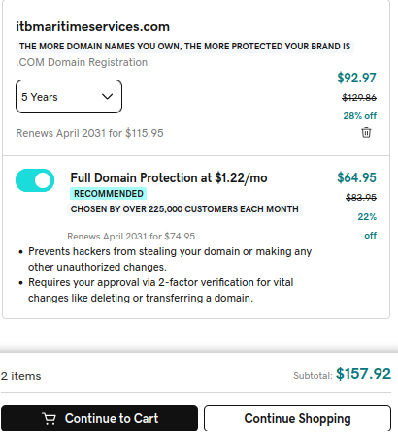

6. ESCENARIOS DE COSTOS Y ANÁLISIS DE SENSIBILIDAD
1. Escenario Base (Actual): USD $48,000. Inversión equilibrada con equipos de última generación.
2. Escenario Optimista (-15%): USD $41,000. Optimización mediante proveedores locales y ajustes en mobiliario.
3. Escenario Conservador (+20%): USD $58,000. Incluye upgrades en servidores y contingencias por inflación de hardware.

7. PLAN DE IMPLEMENTACIÓN POR FASES

Empresa (Vescis.Space)

Fase 1: Preparación y Adquisiciones Críticas (Semana 1-2)
- Adquisición de hardware crítico (DevPCp`s, Laptops y Servidor).
- Contratación de servicios de conectividad.
- **Entregable:** Inventario de activos inicial.

Fase 2: Instalación e Infraestructura (Semana 2-3)
- Cableado estructurado y configuración de servidores.
- Montaje del mobiliario Gamer RGB y adecuación eléctrica.
- **Entregable:** Red operativa y puestos de trabajo físicos.

Fase 3: Puesta en Marcha (Semana 3-4)
- Migración de datos a la nube (Microsoft 365 / Dropbox).
- Capacitación del personal de logística e inspectores.
- **Entregable:** Funcionamiento total de los sistemas de ITB.

8. PROCESO DE SELECCIÓN DE PROVEEDORES
Para garantizar la calidad de ITB, se aplicará una matriz de decisión:
- **TCO (Costo Total de Propiedad):** 40%. Evaluamos no solo la compra, sino el mantenimiento.
- **SLA (Soporte Técnico):** 20%. Respuesta técnica en menos de 4 horas para infraestructura crítica.
- **Tiempo de Entrega:** 15%. Crucial para cumplir el timeline de 30 días.
- **Experiencia en Sector:** 15%. Proveedores que entiendan la necesidad marítima.

9. GESTIÓN DE RIESGOS Y MITIGACIONES
- **Riesgo 1: Retraso en importación de equipos.** *Mitigación:* Compras directas a stock local garantizado.
- **Riesgo 2: Falla en conectividad.** *Mitigación:* Implementación de Starlink como failover automático ante caída de fibra.
- **Riesgo 3: Errores en migración de datos.** *Mitigación:* Backups redundantes en el NAS y nube antes de mover información.

10. CRITERIOS DE ACEPTACIÓN Y CIERRE
El proyecto se dará por cerrado cuando:
1. Todos los puestos de trabajo estén operativos y conectados a la red.
2. Los inspectores puedan generar y subir informes desde puerto de forma inalámbrica.
3. Se entregue el manual de políticas de IT y seguridad a la Dra. Beda.

11. ANEXOS
- **Anexo A:** Organigrama de la oficina técnica.
- **Anexo B:** Matriz RACI (Responsables, Consultados e Informados).
- **Anexo C:** Lista de proveedores recomendados (MercadoLibre / Amazon Business).

12. CONTROL DE CAMBIOS
- **v1.0 (2026-04-16):** Emisión inicial consolidada del informe técnico.

